ZBAITU_ENGRAVER_O说明书

一、概述

1. 框架说明
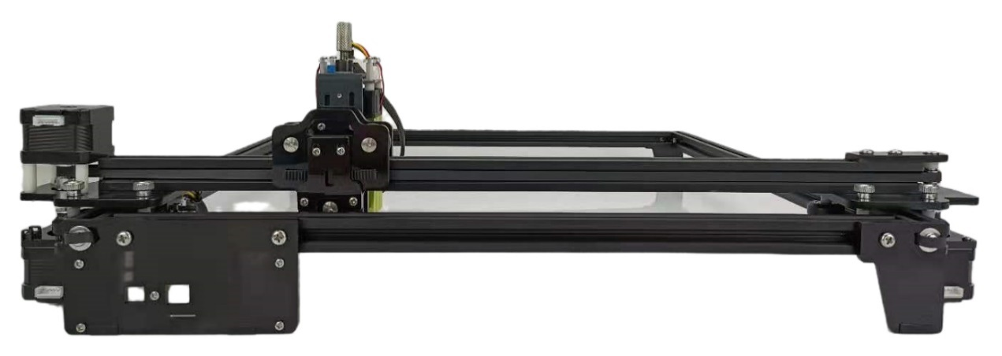
升降台
激光模组
SD卡插槽
USB接口
电源接口
Y轴电机
X轴电机
Y轴电机

- 电源接口:连接电源，给机器供电
- USB接口: 连接电脑传输数据，通过电脑操控机器
- SD卡插槽:储存GCODE代码，完成脱机雕刻
- X、Y轴电机: 控制激光精准的移动，完成雕刻
- 升降台:调节激光模组与雕刻物体间的距离，以达到最佳焦距
- 激光模组:发出激光进行雕刻或者切割

2.配件清单
配件 | 描述
 | USB 数据线：若要通过电脑连接机器，请将USB数据线的⼀端连接到机器的 USB连接⼝，另⼀段连接到电脑的USB接⼝上。
 | 12V-6A电源适配器：若要使⽤机器，请将适配器连接到机器电源接⼝，将插 头连接到适配器，并将适配器插⼊交流电源插座。
 | 防护眼镜：雕刻机⼯作时请勿直视激光，若要观查雕刻情况与过程，请佩戴防 护眼镜。

二、组装机器

1.配件
配件图 | 名称 | 规格 | 数量
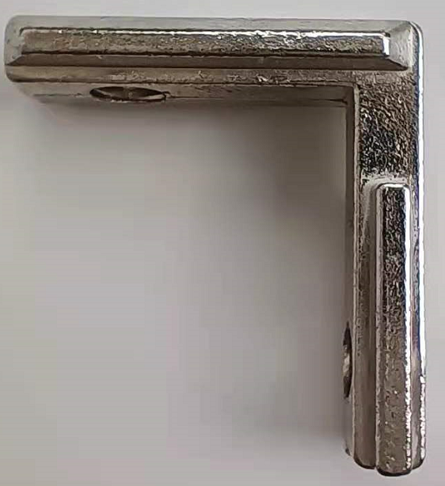 | L型角槽 |  | 4
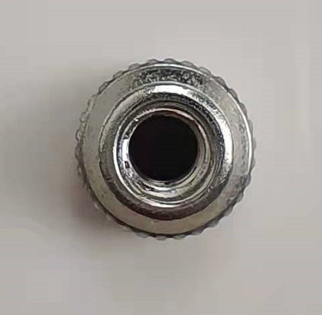 | 手拧螺母 | M5 | 8
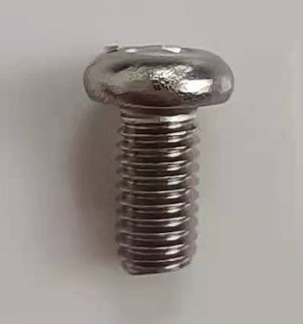 | 螺丝 | M5*10 | 9
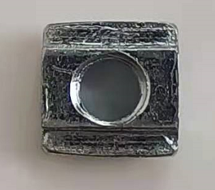 | 角槽螺母 | M5 | 1
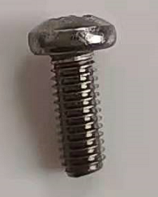 | 螺丝 | M3*8 | 2
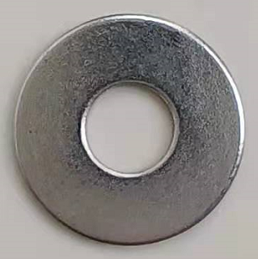 | 不锈钢垫片 | M5*14*1 | 4

2.组装步骤
- 组装Y轴滑块
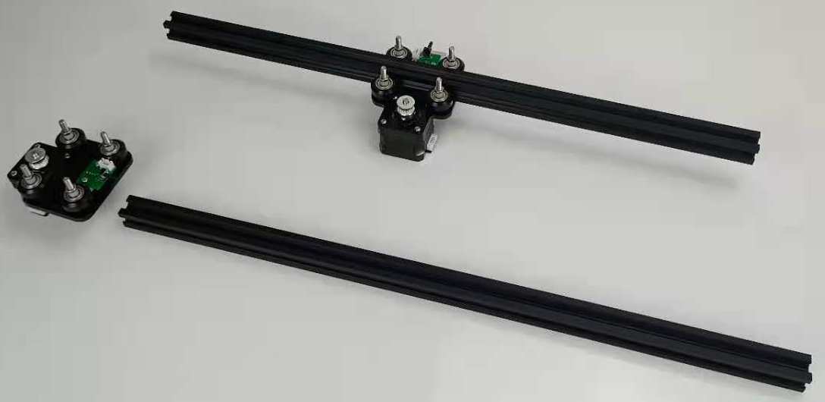
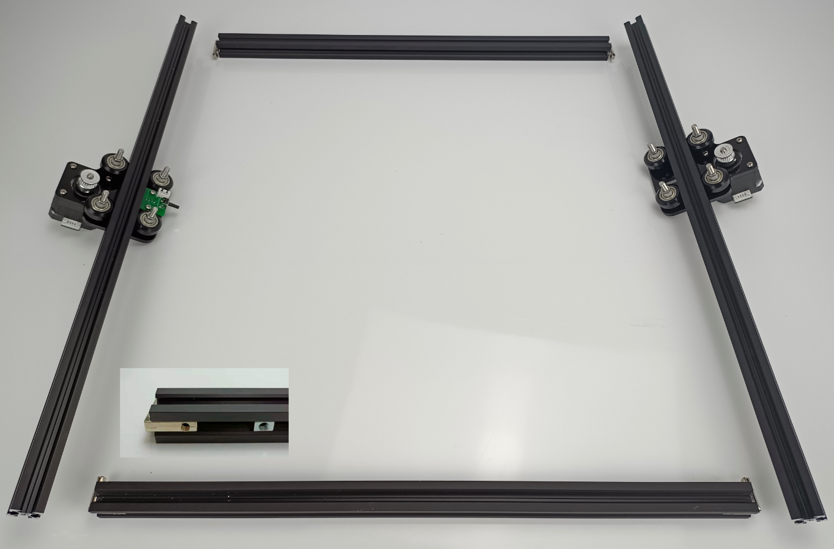
- 柱状整体框架
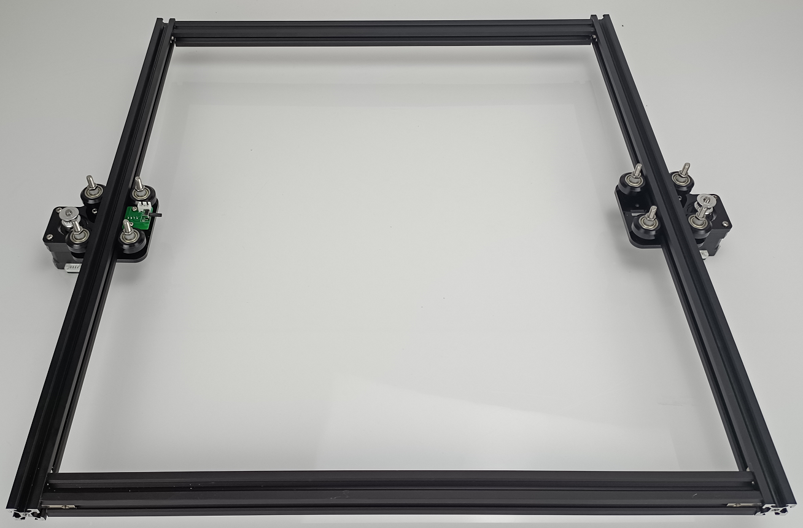
- 安装支撑脚
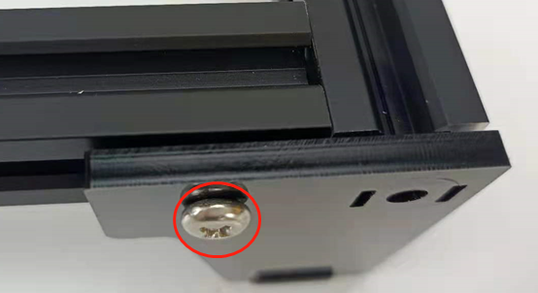
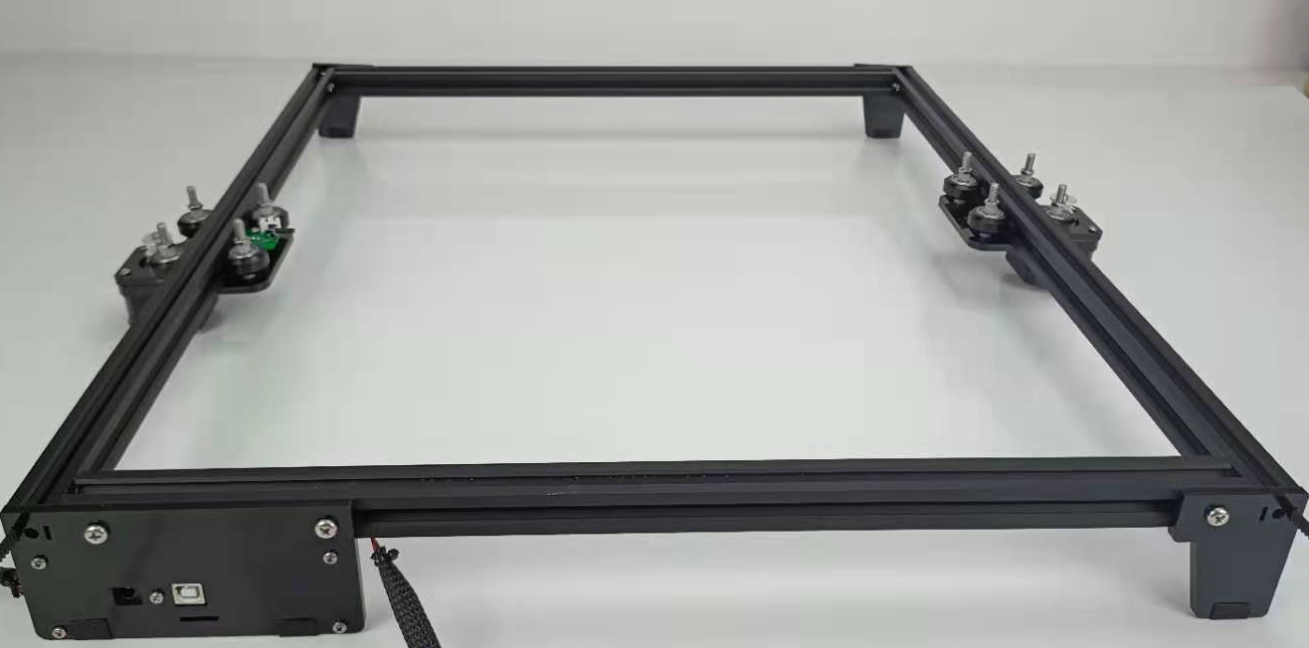
- 穿入同步带
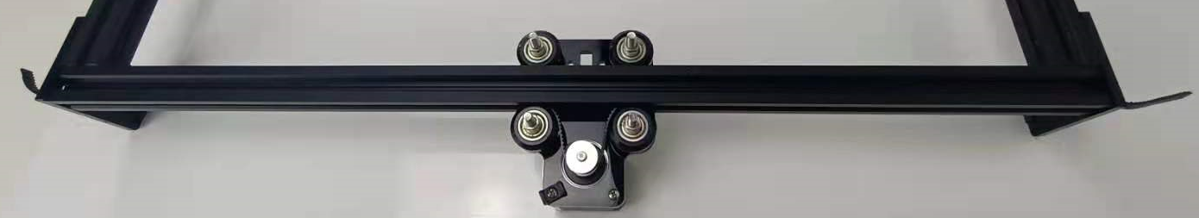
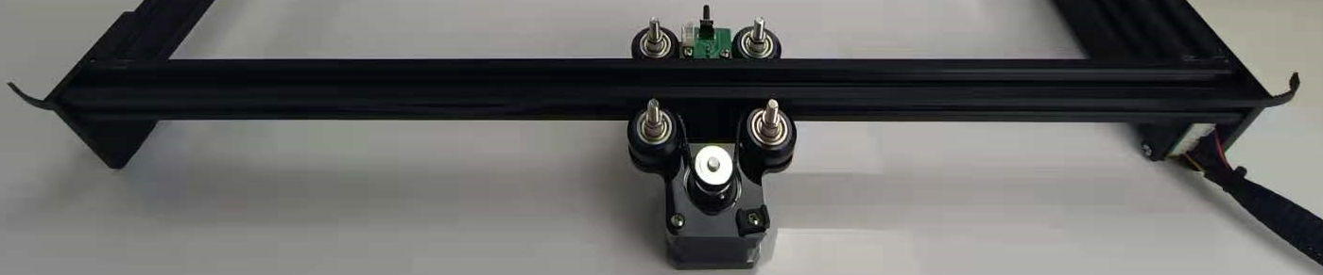
- 固定同步带（注意皮带松紧度）
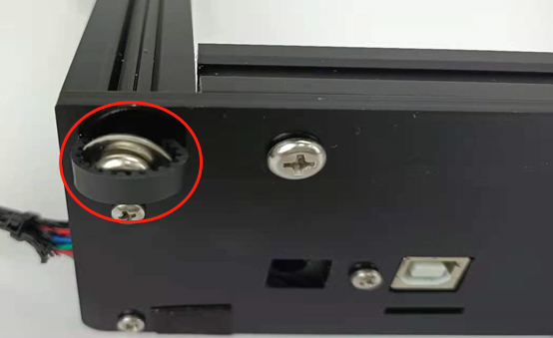
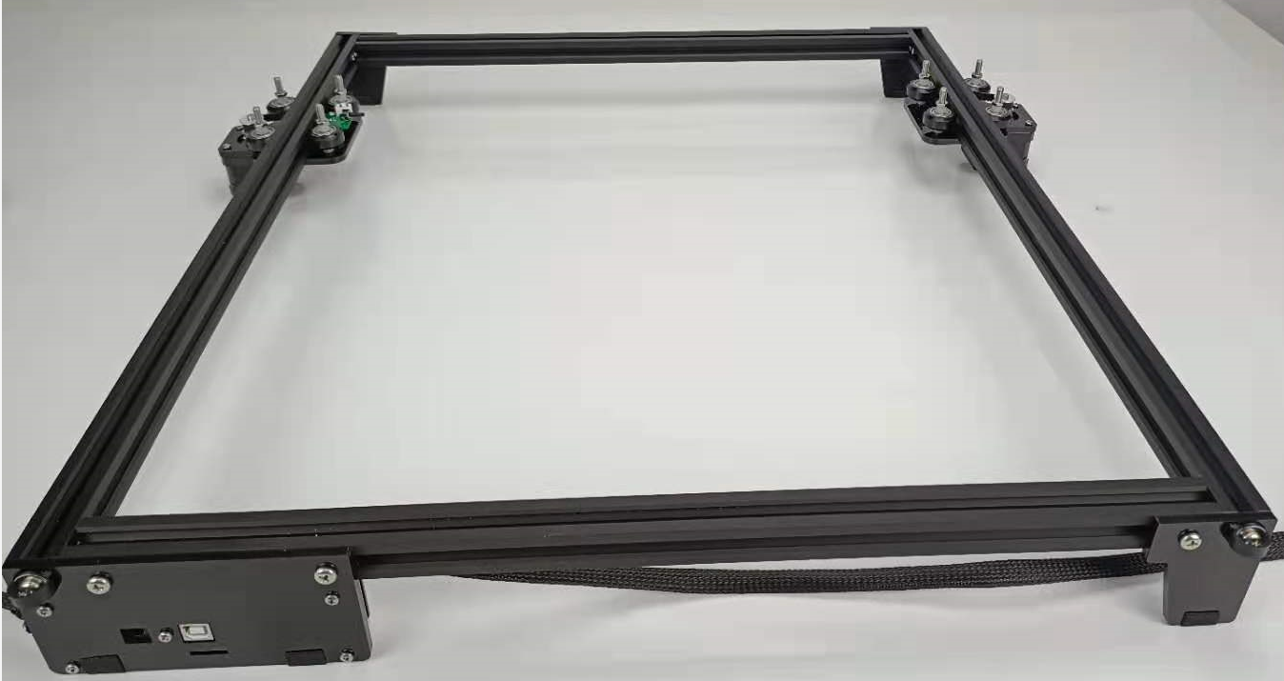
- 将YR轴线材卡入型材槽
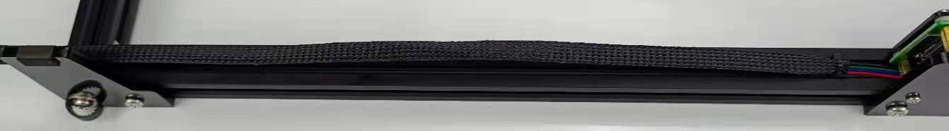
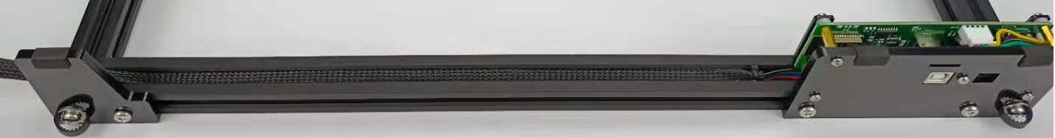
- 安装激光线及X轴
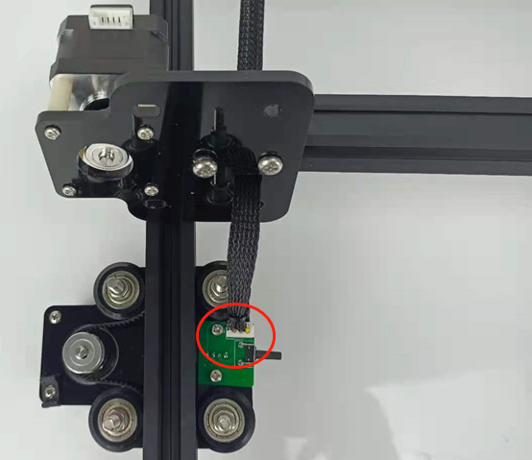
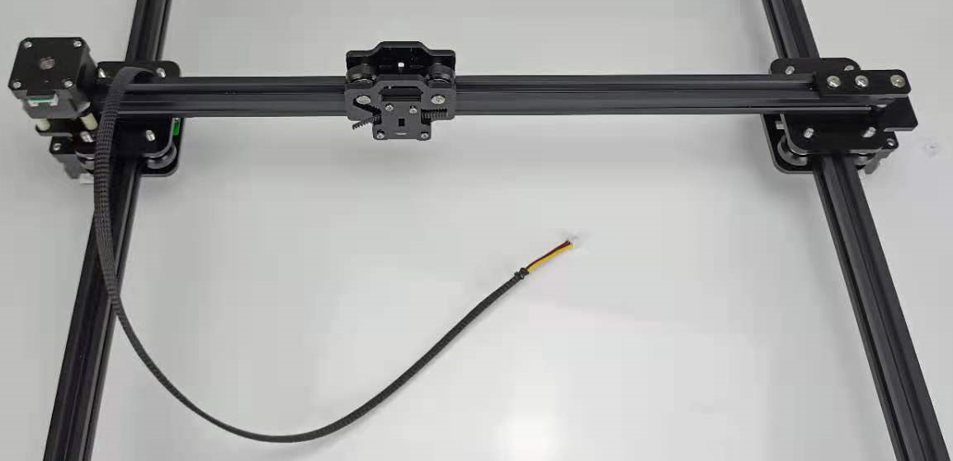
- 安装及固定X,Y轴线材
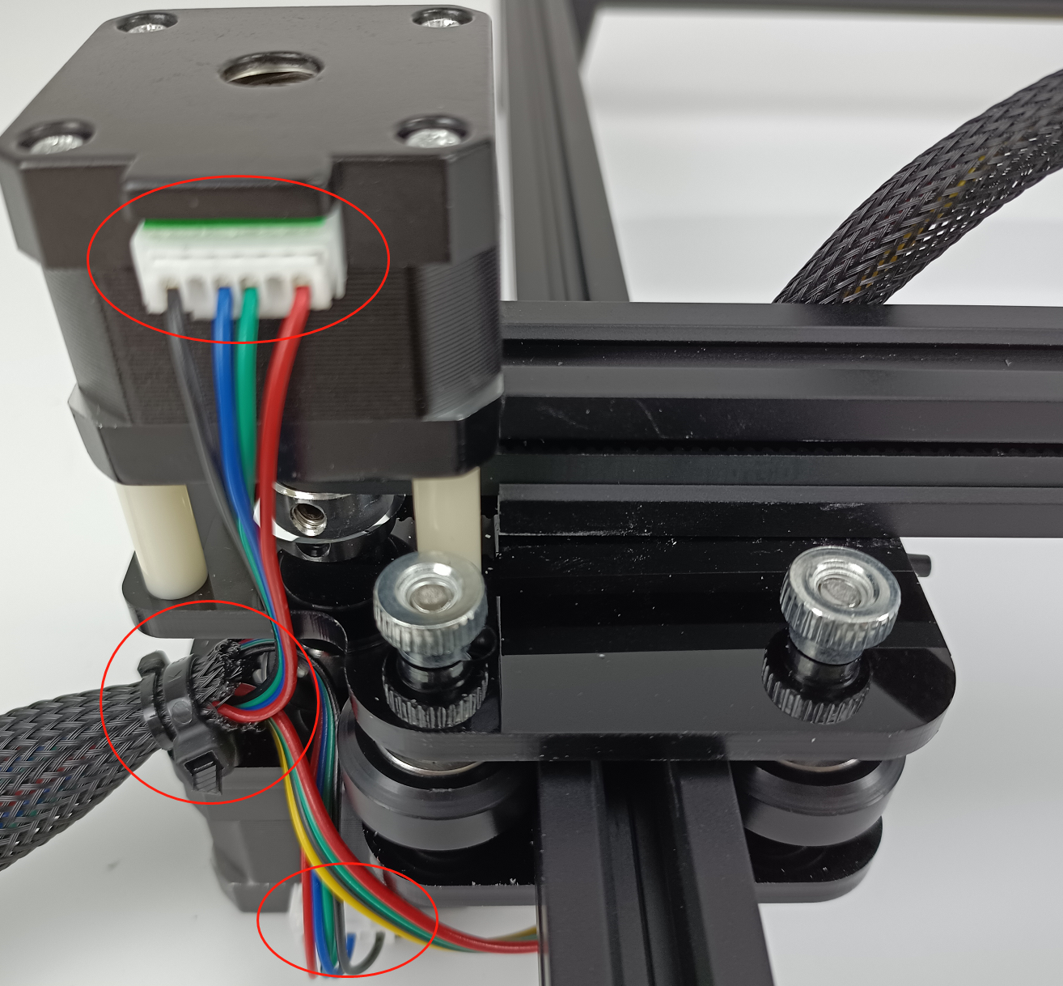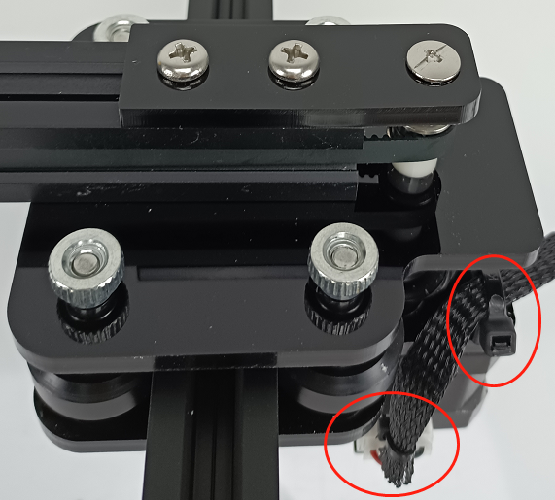
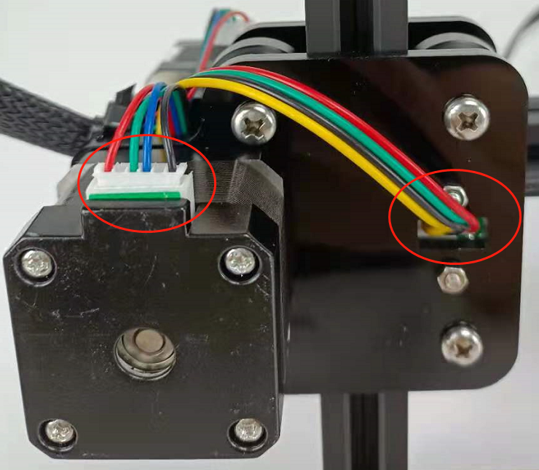
- 安装激光模组，并连接激光模组到主板
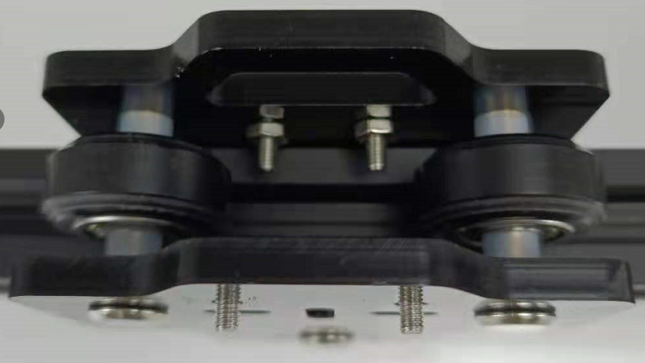
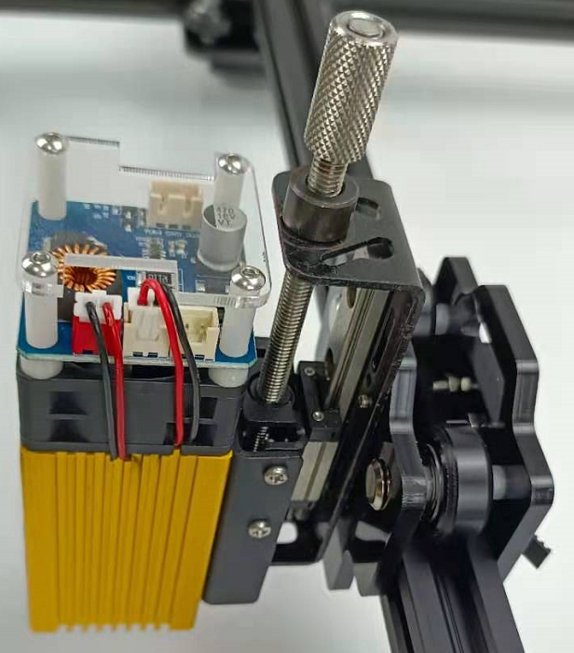
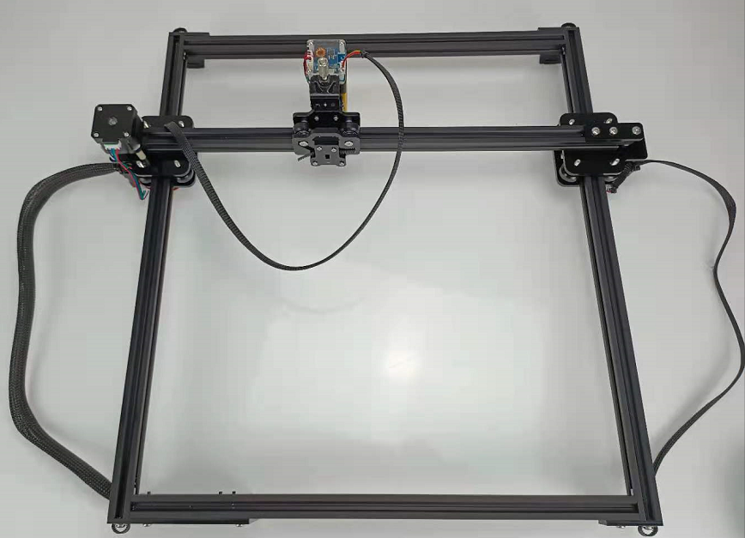
11.固定X轴螺丝
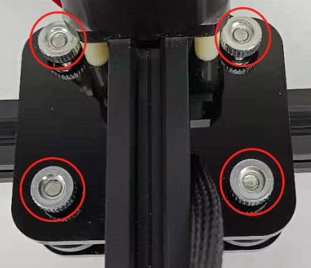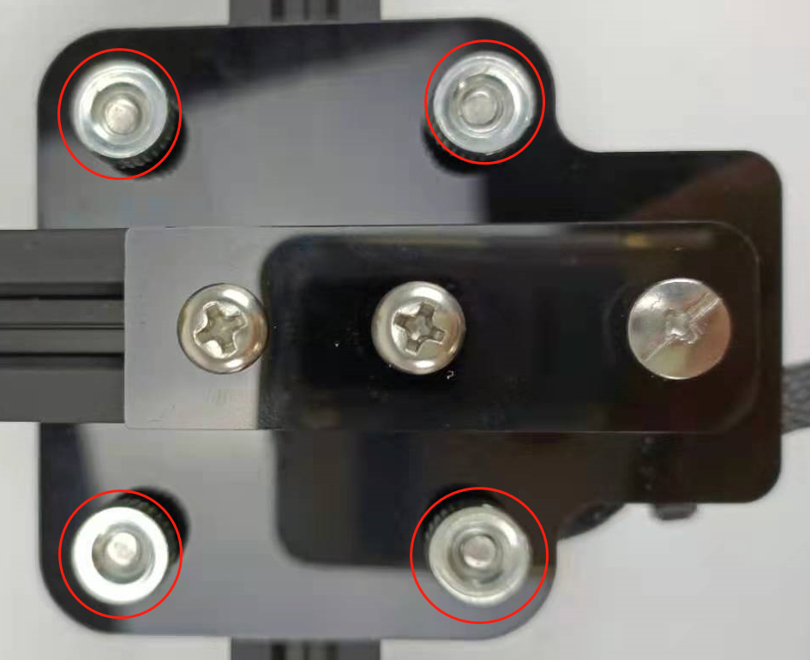
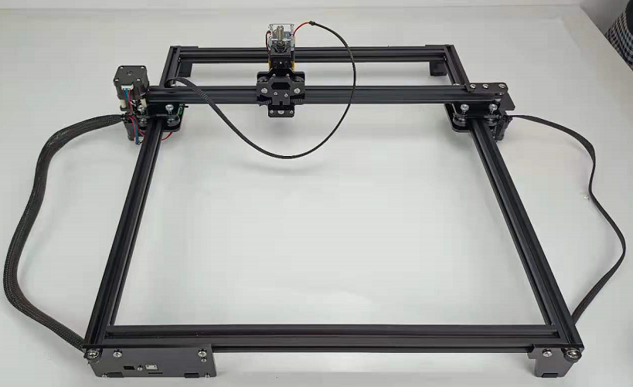

2. 连接软件

连接方式1（有线）：
- 接通机器电源
- 将我们提供的数据线一端连接机器USB连接口，一端连接电脑USB口
- 打开电脑操作软件，点击连接按钮，即可连接

连接方式2（蓝牙）：
- 接通机器电源
- 打开手机或电脑的WIFI连接列表
- 选择网络"GRBL_ESP"，密码:123456789.（PC 请断开有线网络），等待网络连接
- 然后打开浏览器在地址栏输入 控制器的 IP 地址（示例中为“192.168.0.1”）打开 Web 控制界面
- 按下图设置参数

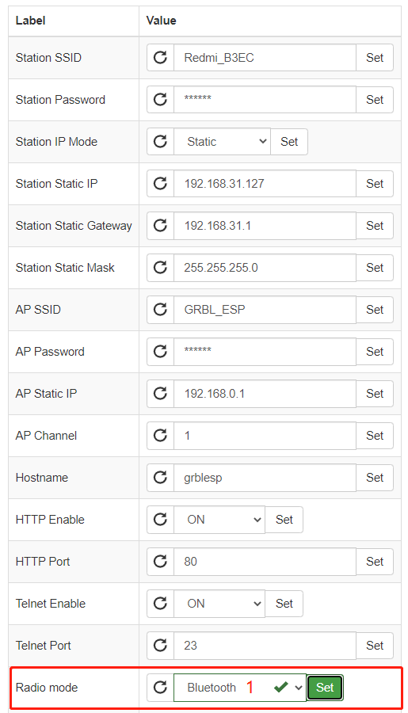
  - 设置广播模式位-Bluetooth
- 设置完成后，重启
- 打开电脑，查找蓝牙btgrblesp，并连接。
- 打开操作软件，选择对应串口点击连接按钮，即可连接

连接方式3（WIFI_AP模式）：
- 接通机器电源
- 打开手机或电脑的WIFI连接列表
- 选择网络"GRBL_ESP"，密码:123456789.（PC 请断开有线网络），等待网络连接
- 然后打开浏览器在地址栏输入 控制器的 IP 地址（示例中为“192.168.0.1”）打开 Web 控制界面

链接方式4（WIFI_STA模式）：
- 接通机器电源
- 打开手机或电脑的WIFI连接列表
- 选择网络"GRBL_ESP"，密码:123456789.（PC 请断开有线网络），等待网络连接
- 然后打开浏览器在地址栏输入 控制器的 IP 地址（示例中为“192.168.0.1”）打开 Web 控制界面
- 按下图设置参数
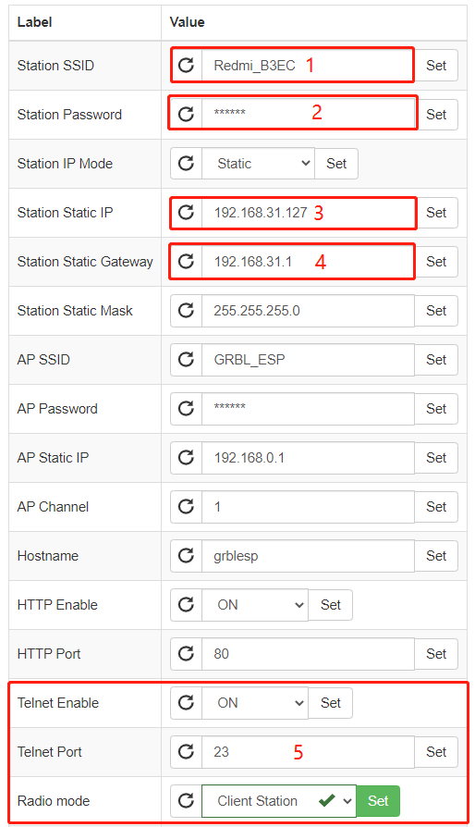
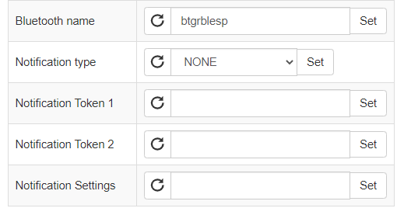
  - 设置WiFi名称
  - 设置WiFi密码
  - 设置控制板在路由同段内地址
  - 设置Telnet参数
- 设置完成后，重启，然后打开浏览器在地址栏输入 控制器的 IP 地址（示例中为“192.168.31.127”）打开 Web 控制界面

三、注意事项

1. 安全事项
- 禁止直接照射人体或动物的眼睛，否则会对眼睛造成伤害！
- 禁止照射人体、动物、衣物、贵重物品等，否则会造成伤害或损坏！
- 禁止给儿童或没有操作能力的人使用！
- 禁止在有易燃易爆物品或可燃气体的场所使用，以免造成火灾或爆炸！
- 机器雕刻时禁止直视激光焦点，如需观察，请佩戴防护眼镜！
- 禁止长时间注视激光焦点，否则将会影响您的视力！
- 不使用机器时请把掉电源。

2. 雕刻须知
- 在开始雕刻前注意焦距是否准确！
  - 30W、40W-PRO可调焦模组，镜头与雕刻物距离为20-40mm
  - 40W-PRO定焦20mm镜头与雕刻物距离为20mm，此模组雕刻佳
  - 40W-PRO定焦40mm镜头与雕刻物距离为40mm，此模组切割佳
  - 80W定焦45mm镜头与雕刻物距离为45mm，此模组切割最佳
- 理论上机器可长时间工作，但为了更好的保护激光头延长其使用寿命，建议工作2小时休息2分钟
- 如有任何疑问可联系客服（联系方式），也可通过网页"联系我们"发送邮件联系我们。

四、维护保养
- 请勿在潮湿/高温的场合使用机器。
- 请勿用潮湿的手触摸操作机器。
- 机器的镜头请定时用棉棒蘸取酒精擦拭，有利于保护镜头。

五、联系我们
- 企业名称：ZBAITU
- 地址:深圳市龙华区民治街道工业西路勃兴工业区C栋501
- Email：zbaitu@zbaitu-tech.com

附录
TSLD40W_XX_PRO | 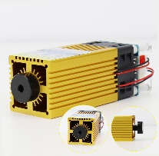
Material | Marking | Craving | Cutting
Plywood 5mm | √ | √ | √
Plywood 8mm | √ | √ | √
Plywood 18mm | √ | √ | ×
MDF board 5mm | √ | √ | √
MDF board 8mm | √ | √ | √
MDF board 18mm | √ | √ | ×
Balsa 8mm | √ | √ | √
Hard wood 18mm | √ | √ | ×
Acrylic 8mm(Dark Color) | √ | √ | √
Brushed Acrylic(Transparent) | √ | × | ×
Corrugated cardboard < 8mm | √ | √ | √
Kraft Paper 0.5mm | √ | √ | √
Paperboard 2mm | √ | √ | √
Weeding invitation paper 0.5mm | √ | √ | √
Colored A4 Paper(Not White) | √ | √ | √
A4 Paper(White) | × | × | √
Spray art stencils from mylar sheets(<1mm) | × | × | √
Heat transfer vinyl | × | × | √
bamboo | √ | √ | √
Stamp rubber | √ | √ | √
Non-woven | √ | × | √
Cotton | √ | × | √
Linen | √ | × | √
Velvet | √ | × | √
Canvas | √ | × | √
Fabric polyester | √ | × | √
Fabric synthetics | √ | × | √
Leather < 2mm | √ | √ | √
Leather < 4mm | √ | √ | √
Plastic | √ | √ | √
PPR | √ | √ | ×
ABS Sheets 2mm(Dark Color) | √ | √ | √
PVC Sheets 2mm(Dark Color) | √ | √ | √
Brushed PVC Transparent board | √ | × | ×
Black foamex(EPE) | √ | √ | √
KT Board | × | × | √
EVA foam | √ | √ | √
Bakelite | √ | √ | ×
Brushed Glass | √ | × | ×
Cobblestone | √ | × | ×
Brushed Ceramic | √ | × | ×
Printed Metal | √ | × | ×
PCB borad | √ | × | ×
Anodized Aluminium | √ | × | ×
Brushed Stainless Steel | √ | × | ×
Mirror Stainless Steel | √ | × | ×
Gold | × | × | ×

TSLD80W_FF45_PRO | 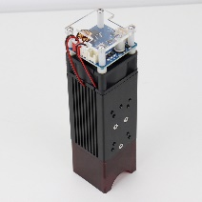
Material | Marking | Craving | Cutting
Plywood 5mm | √ | √ | √
Plywood 8mm | √ | √ | √
Plywood 18mm | √ | √ | √
MDF board 5mm | √ | √ | √
MDF board 8mm | √ | √ | √
MDF board 18mm | √ | √ | √
Balsa 8mm | √ | √ | √
Hard wood 18mm | √ | √ | √
Acrylic 8mm(Dark Color) | √ | √ | √
Brushed Acrylic(Transparent) | √ | × | ×
Corrugated cardboard < 8mm | √ | √ | √
Kraft Paper 0.5mm | √ | √ | √
Paperboard 2mm | √ | √ | √
Weeding invitation paper 0.5mm | √ | √ | √
Colored A4 Paper(Not White) | √ | √ | √
A4 Paper(White) | × | × | √
Spray art stencils from mylar sheets(<1mm) | × | × | √
Heat transfer vinyl | × | × | √
bamboo | √ | √ | √
Stamp rubber | √ | √ | √
Non-woven | √ | × | √
Cotton | √ | × | √
Linen | √ | × | √
Velvet | √ | × | √
Canvas | √ | × | √
Fabric polyester | √ | × | √
Fabric synthetics | √ | × | √
Leather < 2mm | √ | √ | √
Leather < 4mm | √ | √ | √
Plastic | √ | √ | √
PPR | √ | √ | ×
ABS Sheets 2mm(Dark Color) | √ | √ | √
PVC Sheets 2mm(Dark Color) | √ | √ | √
Brushed PVC Transparent board | √ | × | ×
Black foamex(EPE) | √ | √ | √
KT Board | × | × | √
EVA foam | √ | √ | √
Bakelite | √ | √ | ×
Brushed Glass | √ | × | ×
Cobblestone | √ | × | ×
Brushed Ceramic | √ | × | ×
Printed Metal | √ | × | ×
PCB borad | √ | × | ×
Anodized Aluminium | √ | × | ×
Brushed Stainless Steel | √ | × | ×
Mirror Stainless Steel | √ | × | ×
Gold | × | × | ×

Material | Cutting Speed
 | TSLD40W_XX_PRO | TSLD80W_FF45_PRO
Plywood 2mm | 160mm/min，S1000,1Pass | 480mm/min，S1000,1Pass
Plywood 3mm | 120mm/min，S1000,1Pass | 480mm/min，S1000,1Pass
Plywood 4mm | 100mm/min，S1000,1Pass | 480mm/min，S1000,1Pass
Plywood 5mm | 120mm/min，S1000,2Pass | 480mm/min，S1000,1Pass
Plywood 8mm | 120mm/min，S1000,3Pass | 480mm/min，S1000,1Pass
Plywood 18mm | 120mm/min，S1000,8Pass | 480mm/min，S1000,3Pass
Bitch ply 3mm | 240mm/min，S1000,1Pass | 480mm/min，S1000,1Pass
MDF board 3mm | 120mm/min，S1000,2Pass | 480mm/min，S1000,1Pass
MDF board 5mm | 120mm/min，S1000,4Pass | 120mm/min，S1000,2Pass
MDF board 8mm | 120mm/min，S1000,5Pass | 120mm/min，S1000,3Pass
Black acrylic plate 3mm | 120mm/min，S1000,2Pass | 120mm/min，S1000,1Pass
Black acrylic plate 3mm | 120mm/min，S1000,4Pass | 120mm/min，S1000,2Pass

*无漆面玻璃、陶瓷 | 需要借助激光打印纸辅助雕刻

